
Albert Menčl, Intersport Elverys, Irsko

Díky mé škole a programu Erasmus+ jsem dostal ohromnou příležitost zúčastnit se měsíční stáže v Corku, v druhém největším městě Irska.
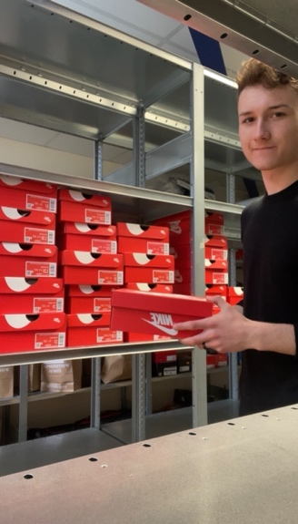
Byl jsem přijat do organizace Intersport Elverys. Jedná se o obchod se sportovním oblečením, různými druhy bot a příslušenstvím ke sportovním aktivitám. Obchod má v Irsku dlouhodobě známou pověst a tradici.
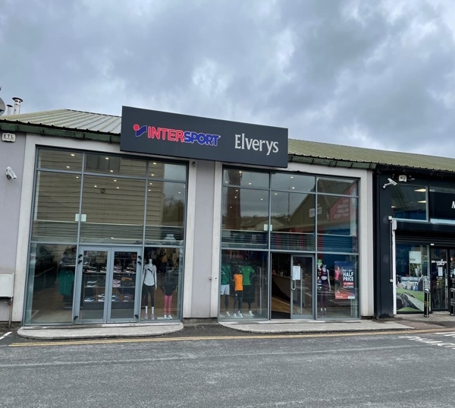
Náplní mé práce bylo především udržování estetického vzhledu prodejních prostor, odpovídání na dotazy zákazníků, poskytování informací ke zboží a předvádění zboží zákazníkům. Dále také příprava cenovek a popisků zboží, vybalování zboží, vystavování nabízeného zboží či kontrola množství a doplňování vystaveného zboží.
Důležitou roli v mé práci zaujímal pracovní kolektiv, který se skládal z pěti lidí. A všichni to byli velmi příjemní lidé, kteří věděli, jak vykonávat svou práci a mohl jsem se na ně kdykoli s čímkoli obrátit. Atmosféra pracovního prostředí byla velmi okouzlující a příjemná, jak mezi spolupracovníky, tak i v kontaktu se zákazníky.

Během svého pobytu v Irsku jsem se prokazatelně zlepšil v angličtině, hlavně díky neustálé konverzaci se svými kolegy v práci, zákazníky a dlouhými rozhovory se svou hostující rodinou. S irským nářečím jsem měl prvních pár dní problém, ale byla jen otázka času, kdy si člověk zvykne, a proto jsem si místní dialekt nakonec i oblíbil.

V hostující rodině se o nás staral starší pár, který byl velmi sympatický a obstaral vše, co bylo potřeba. Nejvíce jsem si užíval naše nekonečné konverzace v angličtině a jejich nádherný přístup. Stravování v rodině bylo vynikající. Každý den jsme dostávali snídani, svačinu a večeři.
Ve svém volném čase jsem trávil čas především se svými kamarády, hostující rodinou či na výletech. Mezi nejlepší výlety mohu určitě zařadit prohlídku hradu Blarney, návštěvu muzea Titanicu v Cobhu a výlet na nádherné Moherské útesy.

Díky grantu Erasmus+ jsme měli hrazené ubytování, stravování, MHD, kapesné i letenky.
V rámci přípravy na stáž jsem se připravoval pomocí OLS kurzu, který v závěrečném testu vyhodnotil mé výrazné zlepšení ve všech aspektech angličtiny.
Jsem velmi nadšený, že jsem tuto stáž v zahraničí absolvoval a určitě bych si to v budoucnu někdy rád zopakoval. Bohaté zkušenosti, které jsem získal ve svém oboru, určitě uplatním, a navíc mám nádherné zážitky, na které nikdy nezapomenu.

